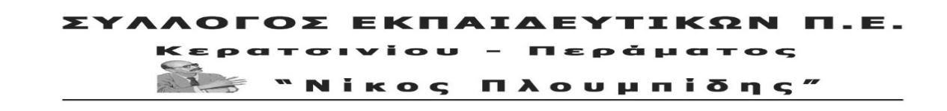
spe-ploumpidis.blogspot .com αρ. πρωτ. 473 14/4/2020
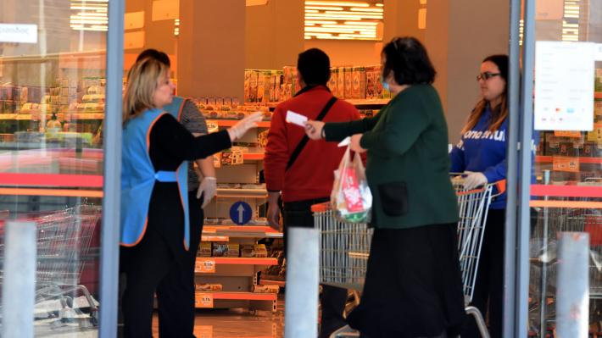
Οι εργαζόμενοι στα super market βρέθηκαν μπροστά στις συνθήκες τις πανδημίας, εκτεθειμένοι καθημερινά στον ιό. Δουλεύουν σε καταστήματα που αποτελούν σήμερα τους πιο πολυσύχναστους χώρους συγκέντρωσης κοινού, στους οποίους εναλλάσσονται καθημερινά εκατοντάδες άνθρωποι.
Σε όλες τις χώρες που δοκιμάζονται από την πανδημία, μετρούν ήδη αρκετούς νεκρούς εργαζόμενους στα καταστήματα και στις αποθήκες των super market. Ήδη υπάρχουν σε εξέλιξη κινητοποιήσεις σε χώρους δουλειάς στη Γαλλία, το Βέλγιο, την Ιταλία με αιτήματα που αφορούν τα μέσα προστασίας.
Αντίστοιχα στη χώρα μας υπάρχουν δεκάδες καταγγελίες από εργαζόμενους των super market που ανησυχούν για τη ζωή τους, για τη ζωή των οικογενειών τους καθώς τα μέτρα προστασίας κρίνονται από ελλιπή ως ανύπαρκτα. Παράλληλα υπάρχουν καταγγελίες που αφορούν την ακόμα μεγαλύτερη εντατικοποίηση της εργασίας, το χτύπημα εργασιακών δικαιωμάτων.
To Δ.Σ. του ΣΕΠΕ Κερατσινίου-Περάματος "Ν. Πλουμπίδης'' εκφράζει την αλληλεγγύη του και στηρίζει την κοινή απόφαση δεκάδων σωματείων εμποροϋπαλλήλων σε όλη τη χώρα να προχωρήσουν σε πανελλαδική μέρα δράσης την Τετάρτη 15 Απρίλη για τους εργαζόμενους των αλυσίδων super market», με σύνθημα «Στην πανδημία δεν μένουμε εκτεθειμένοι! Διεκδικούμε άμεσα μέτρα προστασίας και υγείας».
Στηρίζουμε τους εκπροσώπους των συνδικάτων που τηρώντας όλα τα απαραίτητα μέτρα προστασίας που προτείνουν οι επιστήμονες, θα βρεθούν στα super market στην έναρξη των βαρδιών, στα διαλείμματα, στο σχόλασμα, για να αναδείξουν τα αιτήματα προστασίας των εργαζομένων και να καταγγείλουν τις εργοδοτικές αυθαιρεσίες.
Στηρίζουμε τα αιτήματα των συλλόγων εμποροϋπαλλήλων:
• Να γίνεται το test σε όλους τους εργαζόμενους των super market που παρουσιάζουν συμπτώματα ή είναι ύποπτα κρούσματα.
• Να καλυφθούν άμεσα όλα τα κενά για κάθε πόστο, με πλήρες ωράριο και όχι με νέες απαράδεκτες εργασιακές σχέσεις λίγων ημερών, με χρονικό ορίζοντα τα τέλη Απρίλη.
• Να μετατραπούν όλες τις συμβάσεις ημιαπασχόλησης σε θέσεις πλήρους απασχόλησης, με 8ωρο και 5ήμερο. Να γίνουν αορίστου όλες οι ορισμένου χρόνου συμβάσεις.

• Να τηρούνται αυστηρά τα ωράρια εργασίας. Να εξασφαλίζεται ο αναγκαίος χρόνος ξεκούρασης ως απαραίτητη προϋπόθεση για την υγεία όλων των εργαζομένων.
• Να τοποθετηθούν σε όλα τα καταστήματα τζάμια προστασίας στα ταμεία.
• Να υπάρχει αντισηπτικό δίπλα στο κάθε ταμείο και σε κεντρικά σημεία όλων των super market.
• Να ισχύσουν τα μέτρα καραντίνας σε όσους έχουν έρθει σε επαφή με επιβεβαιωμένο κρούσμα σε όλους τους χώρους των super market, γραφεία, καταστήματα, αποθήκες.
• Να δοθεί ΤΩΡΑ έκτακτο επίδομα ανθυγιεινής εργασίας.
Καλούμε όλους τους συναδέλφους να στηρίξουν με κάθε τρόπο την πρωτοβουλία των εργαζομένων στα super market.
Το όπλο μας είναι η αλληλεγγύη!
Βάζουμε μπροστά την προστασία της Υγείας και των δικαιωμάτων μας
Σπάμε το φόβο και τη σιωπή!
Μένουμε δυνατοί!

